西 安 邮 电 大 学
（电子工程学院）

高级语言课程设计报告

题 目： CD租赁管理系统

专业名称： 微电子科学与工程
班 级： 微电子1801
学生姓名： 彭涛
学号（8位）： 05189011
指导教师： 王红玉
设计起止时间： 2019年12月23日—2019年1月3日

一. 设计目的
1.通过本次课程设计，强化上机动手能力，使学生在理论和实践的基础上进一步巩固《高级语言程序设计-C语言》课程学习的内容，掌握高级语言程序设计的基本方法。
2.掌握函数的调用及嵌套,顺序结构、选择分支结构、循环结构及其嵌套的应用，数组、结构体、指针以及综合应用，会使用文件的一些函数。
3.通过系统分析、系统设计、编程调试，写实验报告等环节，初步掌握软件系统设计的方法和步骤，训练灵活运用程序设计语言进行软件开发的能力，提高分析问题和解决问题的能力，提高程序设计水平，培养必要的工程实践动手能力。
4.学会独自分析问题解决问题，学会将知识应用于实际的方法提高解决问题的能力。

设计内容
CD租赁管理系统首先实现了对已有的信息的增加、删除、查询、修改。为了增加实用性，将录入的信息通过文件的方式存了硬盘，使用系统的由于是管理员所以只需要一位管理员的名称和密码。一张CD包含较多信息，包括名称、编号、类型等，故采用了结构体的形式来存储一张CD的基本信息，保存文件需要多次用到，所以做成一个函数，存入文件时，需要用到fwrite、fread、feof等文件处理函数。为了系统的安全性，登录密码采用了加密的形式，在系统重要操作过程中多次验证密码，以提高安全性。

三．概要设计

1．功能模块图；
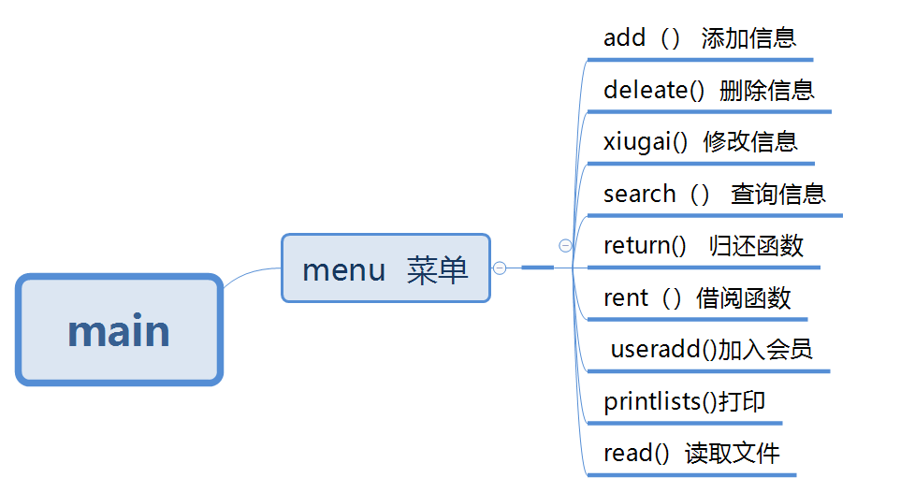

各个模块详细的功能描述。
密码登录：采用了密码加密的方式，密码一旦输入错误就退出系统的使用，增加安全性，并且在进行重要操作时也会进行密码验证的功能，进一步提高了系统的安全性。
菜单选择：采用switch分支语句选择功能，根据管理员输入的指令调用相对应的函数，提高了系统的灵活性。
信息录入和增删查改：采用文件存储的形式，很方便的实现了录入了CD的信息。查找信息时将文件信息读取并且存到一个数组中，根据查询的关键字进行遍历数组，找到数据后打印出来，删除数据时，新建一个临时文件，把原文件内容向临时文件里拷贝，遇到要删除的内容就跳过。结束后关闭文件，用remove("原文件名");把原文件删除，用rename("临时文件名","原文件名");把临时文件名改为原文件名。增加数据时操作文件，打开文件然后添加数据信息。
CD借阅、归还：借阅功能采用了建立一个新的文件存储已经注册了的会员的信息，借阅时根据查询是否注册会员再决定是否能借书，有借阅时间，计算租金的功能。归还时只需要在借阅文件中删除信息即可。
列表展示：通过操作文件的方式打开文件，遍历数据然后打印的屏幕上即可。
退出系统：退出当前系统，如需再次使用需要在一次输入密码

详细设计

功能函数的调用关系图
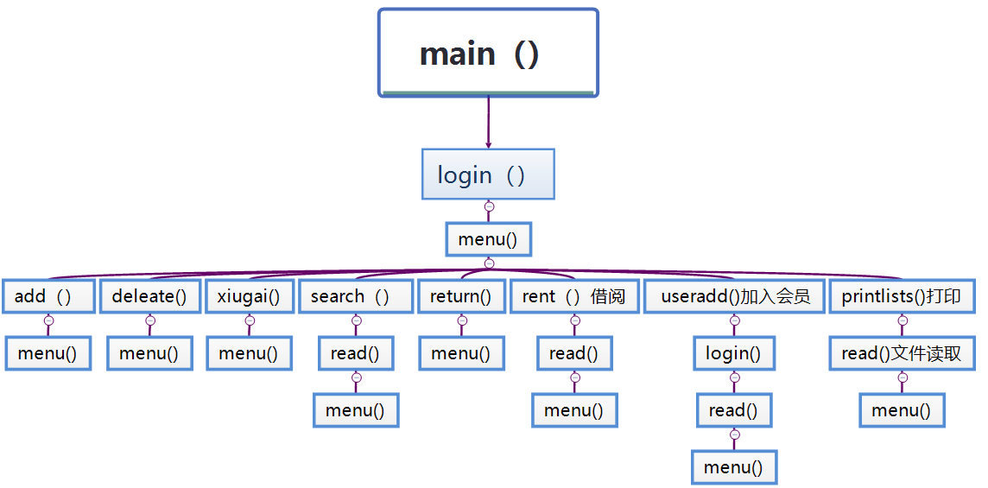

各功能函数的数据流程图
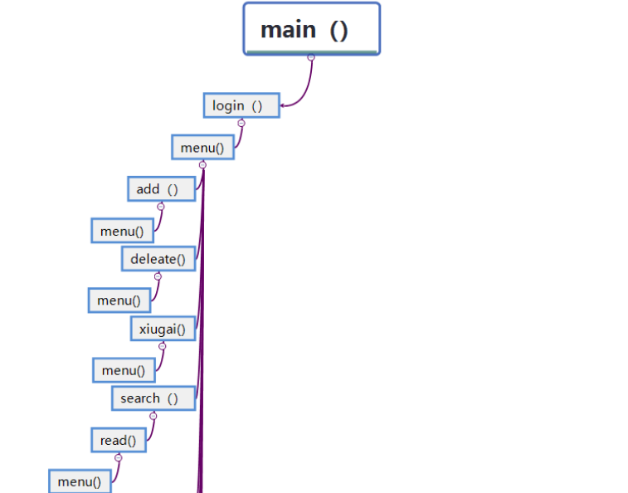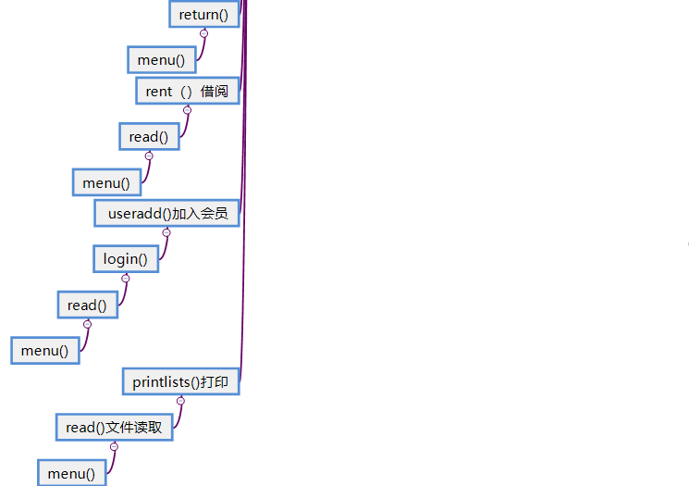

重点设计及编码
CD查询函数：
int search(void)
{
int i=0;
int j=0;
FILE *a;//文件指针
char cd_name[10];
char cd_num[10];
system("cls");//清屏
a=fopen("cd.txt","r"); //只读方式打开文件
for(i = 0; i < cd_number; i++)
{
fread(&CD[i], sizeof(struct cd),1, a);//把a中一个cd结构体赋给CD[i]
}
printf("请输入CD名或CD编号：\n");
scanf("%s",cd_name);
getchar();//取回车符
for(j= 0; j< cd_number; j++)
{
if((strcmp(CD[j].film_name,cd_name))==0||(strcmp(CD[j].film_num,cd_name))==0)
{
if(CD[j].n==1) //借阅标记为1
{
printf("可借阅\n");
fclose(a);
return 1;
}
if(CD[j].n==0)//借阅标记为0
{
printf("已借出\n");
fclose(a);
return 1;
}
}
}
for(i = 0; i < cd_number; i++)
{
if((strcmp(CD[i].film_name,cd_name))!=0||(strcmp(CD[i].film_num,cd_name))!=0)
{
printf("无此片\n");
fclose(a);
return 1;
}
}
fclose(a);//关闭a文件
return 0; //返回菜单
menu();
}
CD添加函数：
void add(void)
{
FILE *a; //文件指针
char s;//定义字符
w: printf("请输入CD名称：\n");
scanf("%s",CD[cd_number].film_name);
printf("请输入CD编号:\n");
scanf("%s",CD[cd_number].film_num);
printf("请输入CD国家：\n");
scanf("%s",CD[cd_number].country);
printf("请输入CD类型：\n");
scanf("%s",CD[cd_number].type);
getchar();//取回车符
CD[cd_number].n = 1; //修改借阅标记
a = fopen("cd.txt","a");//追加方式打开
fwrite(&CD[cd_number], sizeof(struct cd), 1, a);
cd_number++;
printf("是否继续添加？(Y/N)\n");
scanf("%c",&s);
getchar();switch(s) //多条件选择
{
case 'Y': goto w; //若借，返回w
case 'N': goto v; //若不借，则退出
}
v: fclose(a);//关闭a文件
system("cls");//清屏
menu();
}
删除信息函数：
void delete(){ // 删除信息（直接在文件内部操作）
FILE *fp,*ft;
char set[20];
int index=0;
printf("请输入要删除的Cd名:");
scanf("%s",set);
char key[20];
fp=fopen("cd.txt","rt+");
ft=fopen("temp.txt","wt");
if(fp==NULL || ft==NULL){
printf("错误！\n");
return;
}
while(fread(key,sizeof(key),1,fp)){
if(strcmp(key,set)!=0){
fwrite(key,sizeof(key),1,ft);
index++;
}
else{
rewind(fp);
fseek(fp,sizeof(key)*(index+2),0);
}
}
fclose(fp);
fclose(ft);
remove("cd.txt");
rename("temp.txt","cd.txt");
printf("信息删除成功！\n");
menu();

}

五．测试数据及运行结果

1．正常测试数据和运行结果
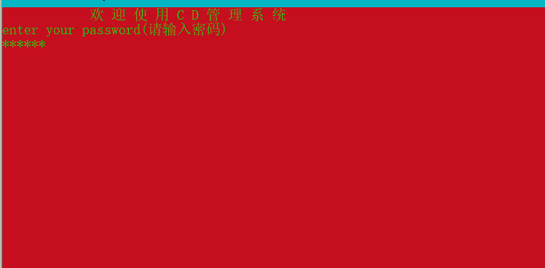
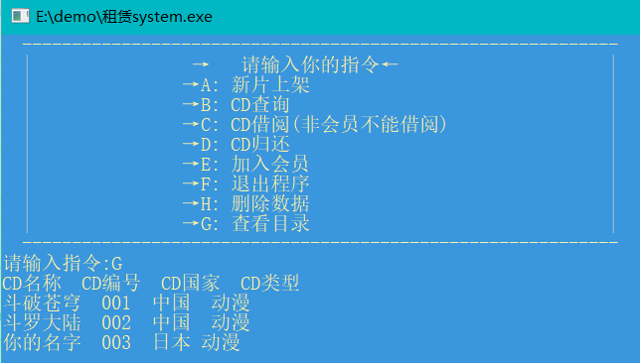
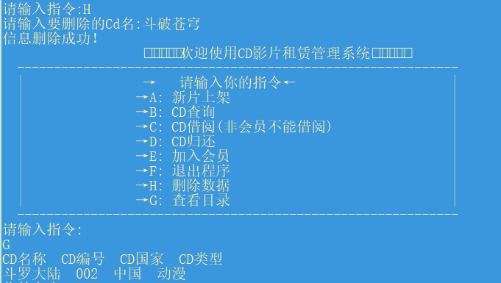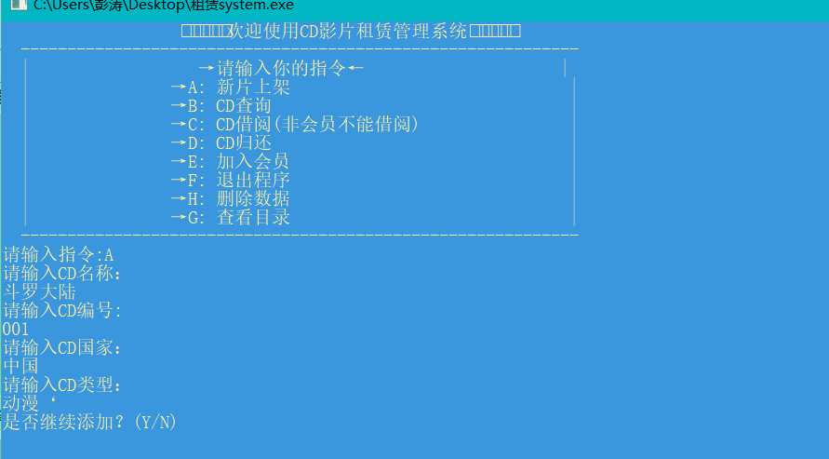

2．异常测试数据及运行结果
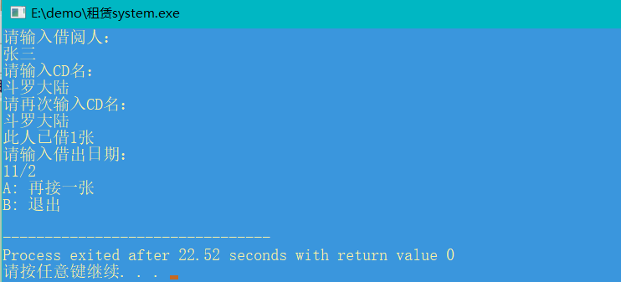
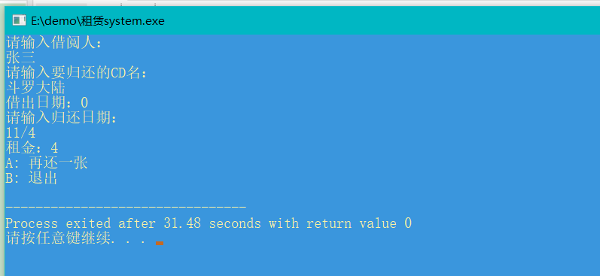

调试情况，设计技巧及体会

1．改进方案

这个CD租赁管理系统设计基本上完成了CD租赁管理所要求的一些功能,管理员可以输入、浏览、修改、查询、删除、CD的信息，并将修改保存在文件中，缺点主要是该系统在设计上程序代码较多且所包含的CD信息的内容比较少，没有将一些重要信息包含全面；在执行某些功能时可能会出现一些没用的数据，但是这些数据并不影响实验结果的正确性，，这一不足之处也是此系统的缺陷，并且在读取文件时，文件内部信息乱码，后来通过查找资料，将文件用fscanf、fpritf函数，之后txt文件正常，所以在后期我会仔细调试程序，查阅文献，找出该程序不足之处的解决办法使该系统的功能达到最优化。

2．体会
通过本次课程设计实验，我意识到编写一个学生信息管理系统是非常复杂的，首先我们必须在头脑里有一个总体匡架，对整个系统的整体功能进行构思，它需要实现哪些功能、需要哪些模块、如何编写这些板块、如何连接这些模块等，其次，我们必须对之前学习过的c语言知识非常熟悉，如选择（冒泡）排序、for(do while、while)循环、if语句的熟练掌握、祖安泽结构的熟练使用以及对数组、字符串的使用，尤其是文件那一块的知识（fscanf\fprintf\fwrite\fread函数的使用），编写程序的时候才能做到胸有成竹，不至于手忙脚乱。读文件时必须与写的时候一致，才能准确无误的读出来。最后，还应该能够对各个函数进行有效的连接，对变量进行局部定义，每使用一个模块如果要读写文件就应该定义一个结构体指针（如*fp,*p等），用完后必须关闭文件，尽量少用全局变量。在本次课设过程中我学会了如何去查找资料和整合处理资料的能力，我懂得了不管什么什么事情，只有自己去认认真真地实践了，才能真正的提升自己的能力，并且在这一过程中认真的态度的确很重要，稍有马虎，浪费在检查程序、调试程序上的时间将是不可想象，虽然本次课设的程序不是很完美，仍存在许多缺陷，但是在这个时间的过程中我学到的比付出的更多，为我在以后的学习之路提供了宝贵经验，也让我对自己的能力有了一个比较适当了解，因此，本次课程设计我学到了很多，受益匪浅。

七．参考文献
王曙燕.2018 c语言程序设计 （第二版）

